**ESCUELA NORMAL DE EDUCACIÓN PREESCOLAR**

**Licenciatura en Educación preescolar**

**Ciclo escolar 2022 – 2023**



**ESTRATEGIAS DE TRABAJO DOCENTE**

**Nombre de la alumna:**

Valeria Lucio Cruz

**Número de lista:** 19 **Grupo:** 2º A

**JARDIN DE NIÑOS: LUIS DONALDO COLOSIO. DIRECCIÓN:** Ignacio Zaragoza 3ra Amp, 25016 Saltillo, Coah.

Zona Escolar: 153 **GRADO AL CUAL REALIZA LA PRÁCTICA**: Segundo grado

**MAESTRA TITULAR**: Aida Nelly González Hernández **TOTAL DE ALUMNOS:** 32 alumnos. 15 hombres, 17 mujeres

**PERIODO DE PRÁCTICA:** 20 de marzo al 31 de marzo 2023

**Nombre del docente:** Samantha Reyna Ramos **25/abril/202**

**CRONOGRAMA SEMANA 1:**

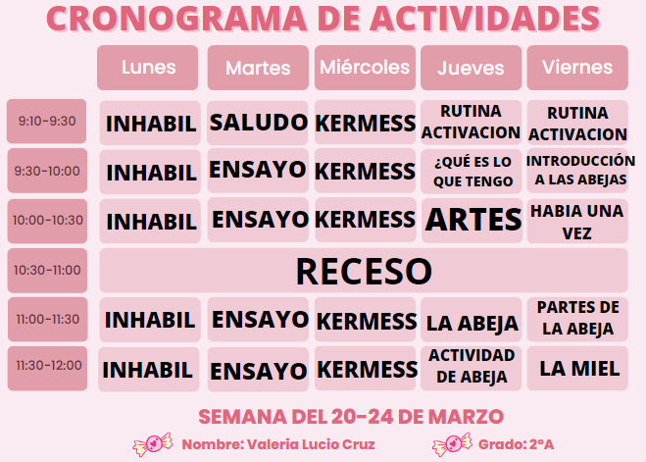

**CRONOGRAMA SEMANA 2:**

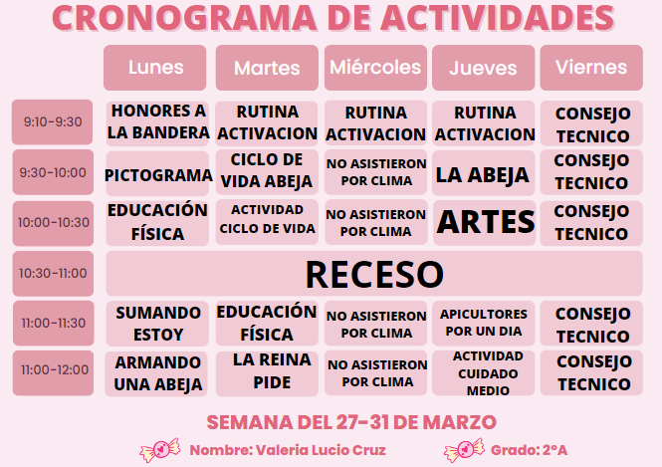

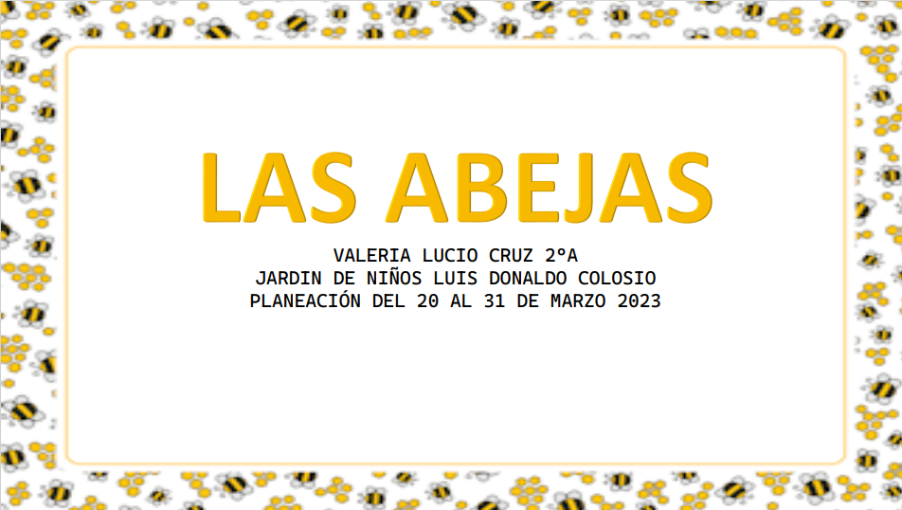

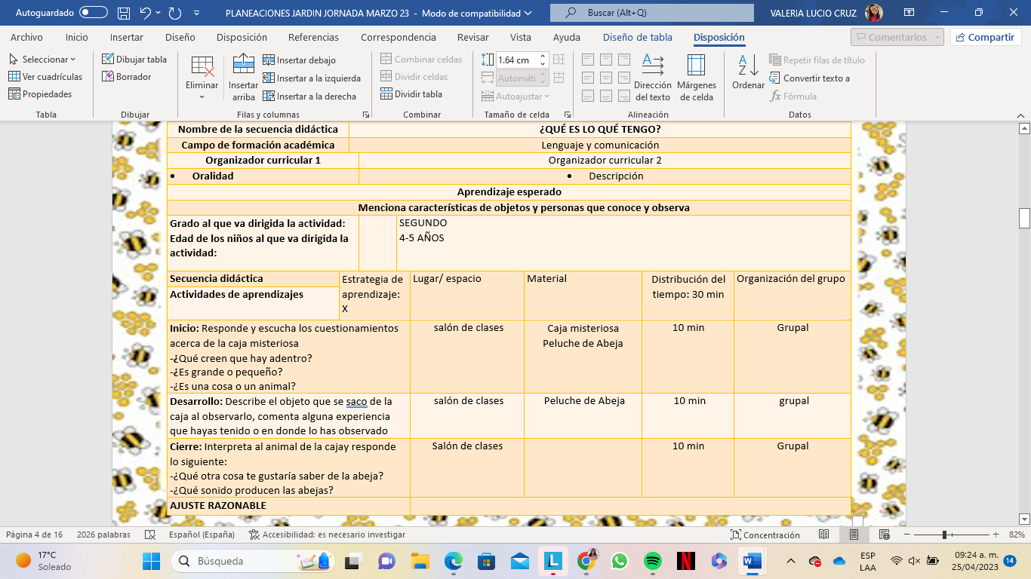

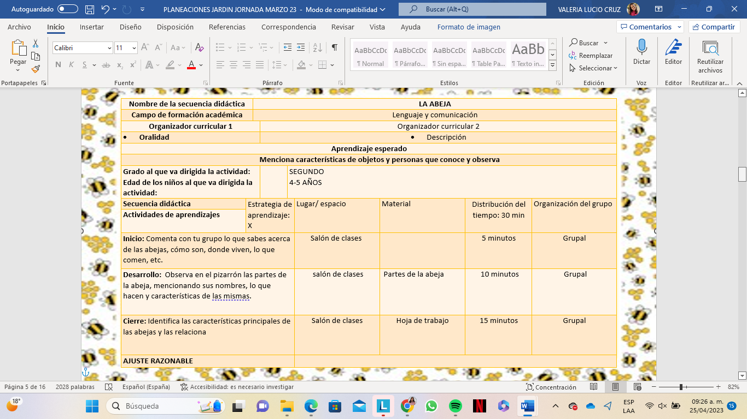

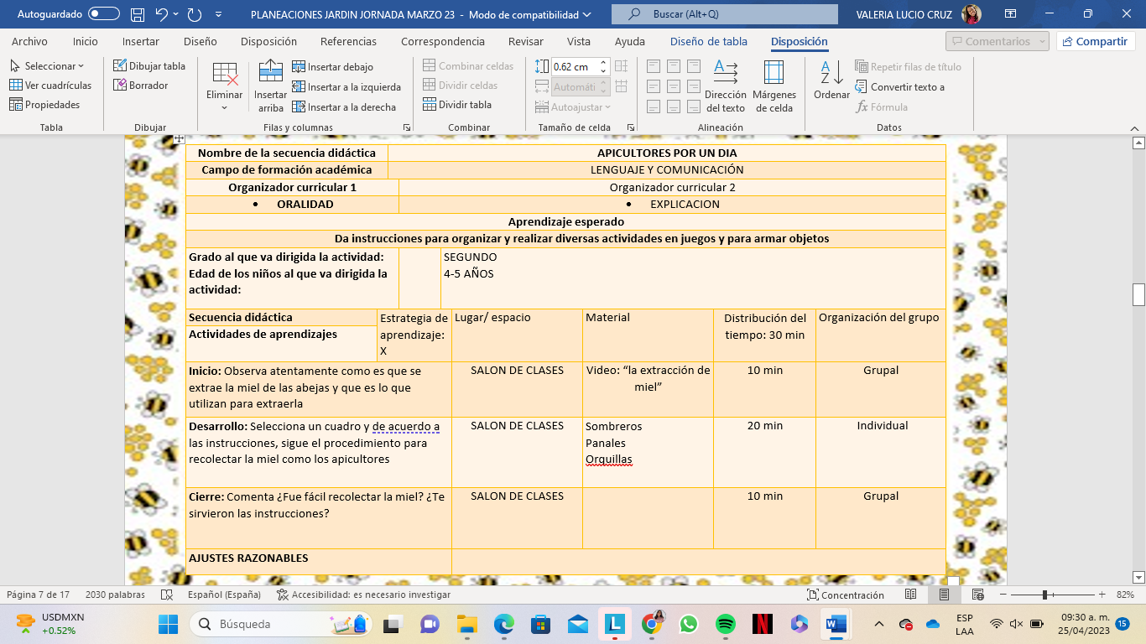

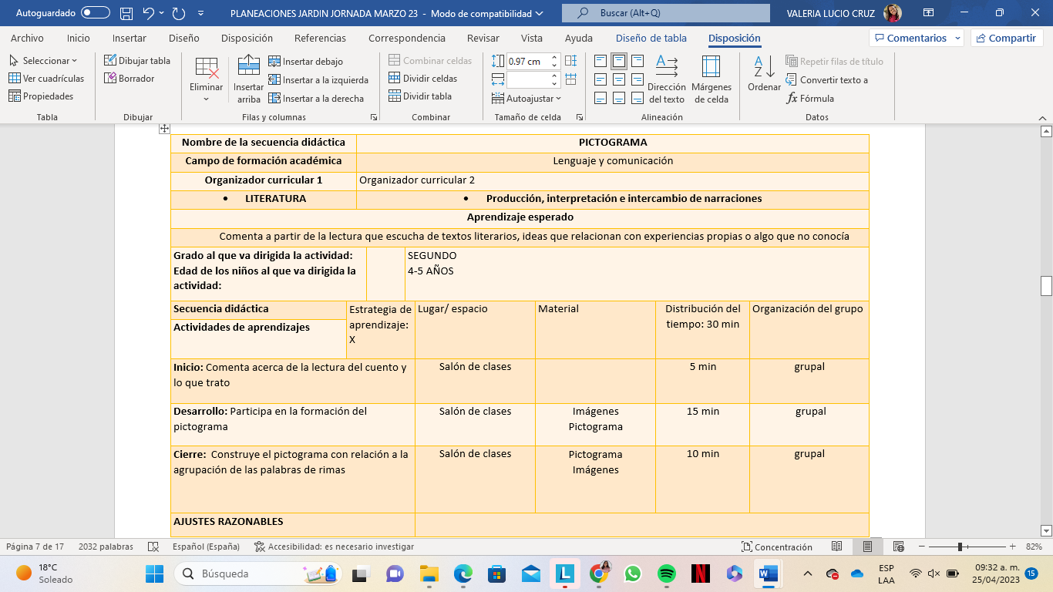

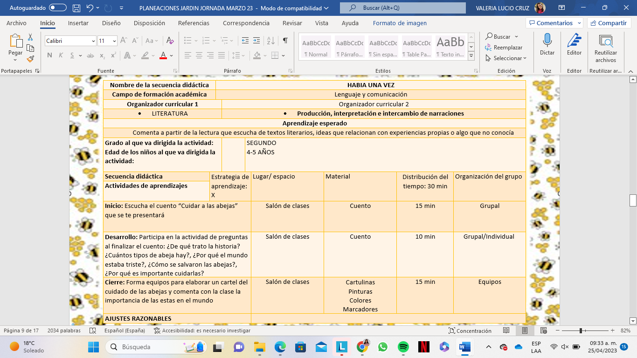

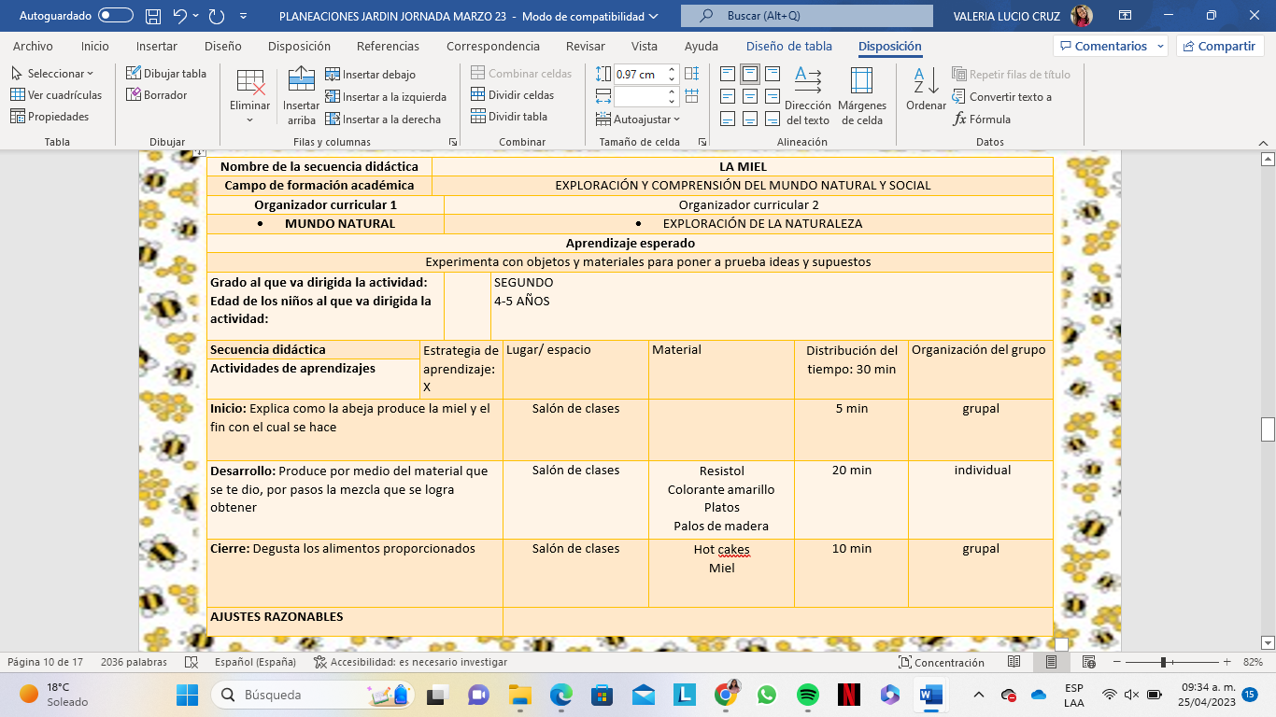

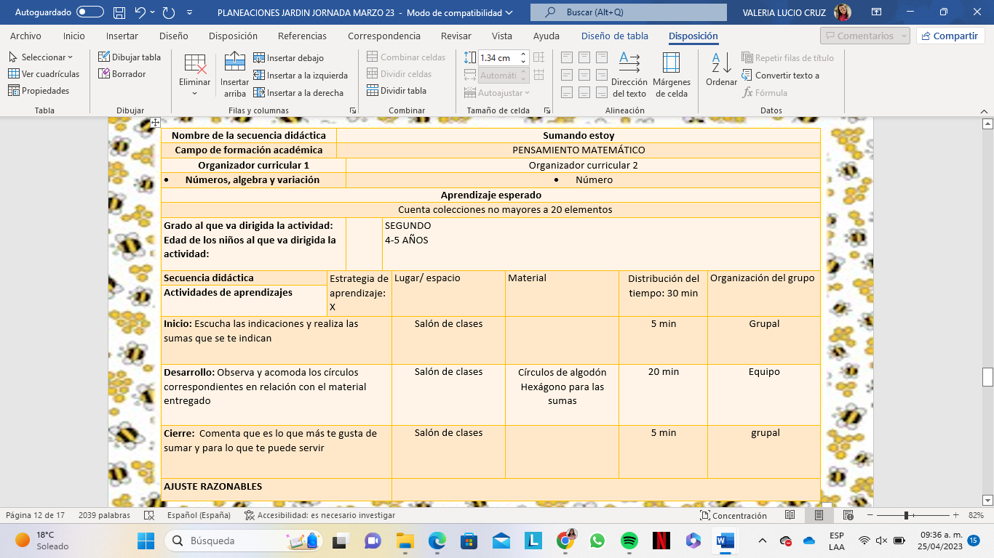

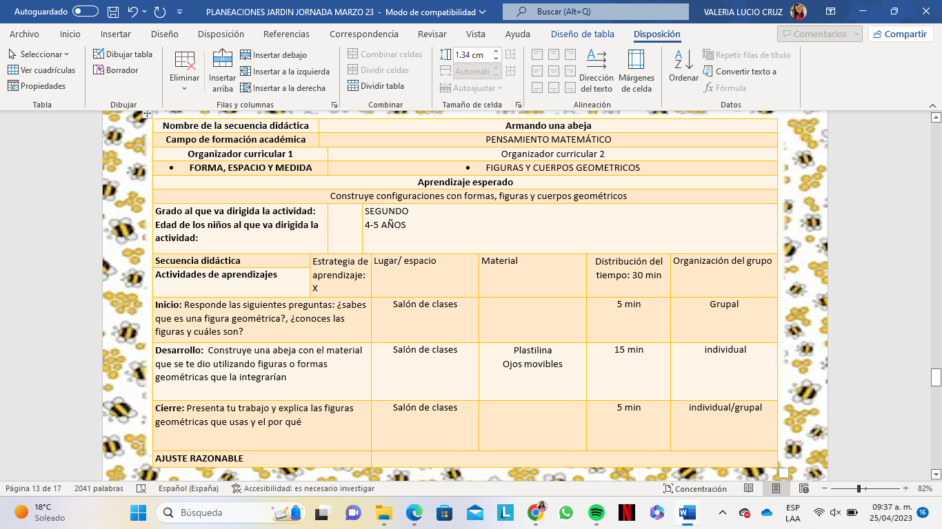

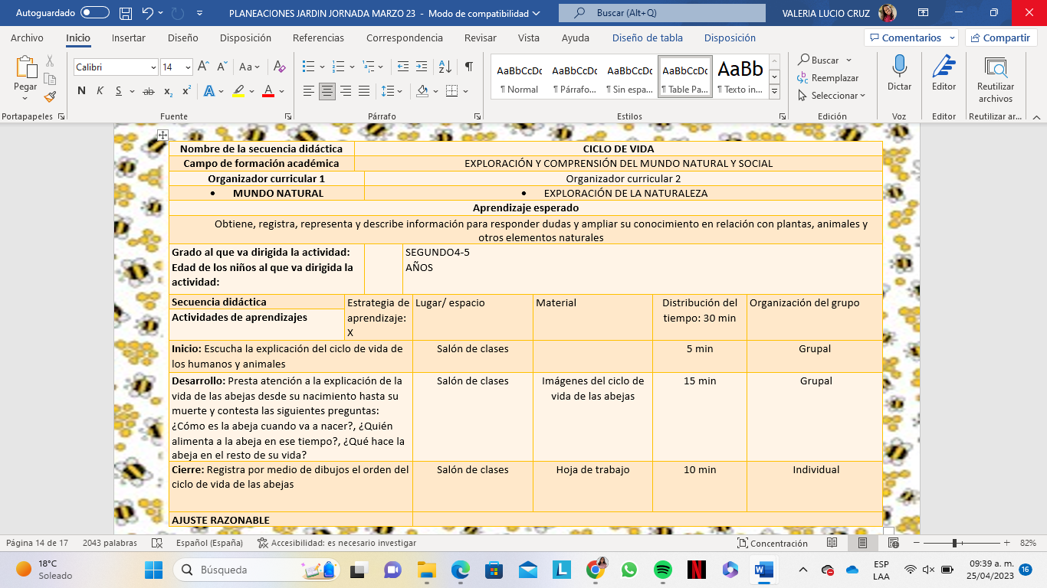

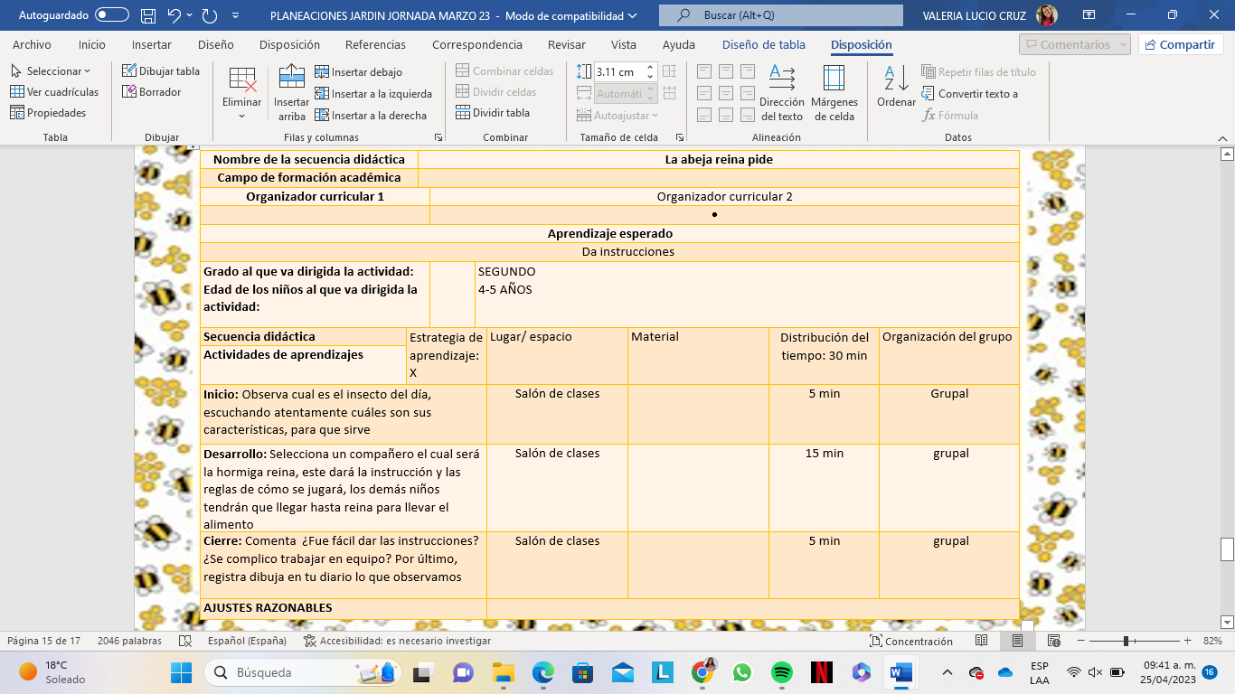

**RUBRICA DE EVALUACIÓN**

**ESCUELA NORMAL DE EDUCACIÓN PREESCOLAR**

|  |
| --- |
| **LISTA DE COTEJO PARA REVISIÓN DE LA PLANEACIÓN 2022-2023** |

Nombre del estudiante normalista: __________________________________________________________________

Semestre: ___________________ Fecha de revisión: ________________________

**Indicaciones:** señalar con un ángulo los elementos que contenga el plan de trabajo

**Elementos de la portada**

|  |  |  |  |
| --- | --- | --- | --- |
| **INDICADOR** | **SI** | **NO** | **OBSERVACIONES** |
| Escuela Normal de Educación Preescolar |  |  |  |
| Escudo de la institución |  |  |  |
| Nombre del estudiante normalista |  |  |  |
| Grado, sección y número de lista del alumno |  |  |  |
| Institución de práctica |  |  |  |
| Dirección |  |  |  |
| Clave del jardín de niños |  |  |  |
| Zona escolar |  |  |  |
| Grado en el que realiza la práctica |  |  |  |
| Nombre del profesor(a) titular |  |  |  |
| Total de alumnos |  |  |  |
| Número de alumnos y alumnas |  |  |  |
| Período de práctica |  |  |  |

**Cronograma semanal**

|  |  |  |  |
| --- | --- | --- | --- |
| **INDICADOR** | **SI** | **NO** | **OBSERVACIONES** |
| Incluye los 5 días de la semana |  |  |  |
| Especifica la hora |  |  |  |
| Distribuye todas las actividades cumpliendo con el horario establecido |  |  |  |
| Incluye los Honores a la Bandera |  |  |  |
| Incluye las clases de música |  |  |  |
| Incluye las clases de educación física |  |  |  |
| Otro(s) |  |  |  |

**Plan de trabajo**

|  |  |  |  |
| --- | --- | --- | --- |
| **INDICADOR** | **SI** | **NO** | **OBSERVACIONES** |
| Menciona el nombre de la situación didáctica |  |  | No aplica |

**Secuencia de la situación didáctica**

|  |  |  |  |  |
| --- | --- | --- | --- | --- |
| **INDICADOR** | **SI** | **NO** | **OBSERVACIONES** |  |
| Menciona el nombre de la actividad |  |  |  | **2** |
| Menciona el Campo de Formación Académica o las Áreas de Desarrollo Personal y Social |  |  |  | **2** |
| Incluye el organizador curricular 1 |  |  |  | **2** |
| Incluye el organizador curricular 2 |  |  |  | **2** |
| Menciona el aprendizaje esperado |  |  |  | **2** |
| Menciona los 3 momentos:  Inicio: rescata aprendizajes previos, motiva y estimula la participación, presenta la actividad a realizar. |  |  |  | 20 |
| Desarrollo: describe la actividad y establece coherencia con el aprendizaje esperado. |  |  |  | 25 |
| Cierre: evalúa y hace uso de un instrumento para evidenciar el logro del aprendizaje esperado. |  |  |  | 15 |
| En la evaluación Incluye lo que va a evaluar y  especifica el instrumento que va a utilizar |  |  |  | 5 |
| Tiene relación la actividad con el aprendizaje esperado |  |  |  | 4 |
| Incluye la organización |  |  |  | 2 |
| Incluye el material y recursos |  |  |  | 5 |
| Incluye el tiempo (duración) |  |  |  | 2 |
| Incluye el espacio físico donde se realiza la actividad |  |  |  | 2 |
| Especifica el día que se realizará la actividad |  |  |  | 2 |
| Menciona los ajustes razonables (adecuación curricular) |  |  |  | 2 |
| La redacción está en presente en función del alumno |  |  |  | 3 |
| La redacción inicia con un verbo |  |  |  | 3 |
| TOTAL 100 | | | |  |

|  |  |  |  |
| --- | --- | --- | --- |
| **INDICADOR** | **SI** | **NO** | **OBSERVACIONES** |
| Incluye un apartado de observaciones |  |  |  |
| Incluye la firma del Estudiante Normalista (se ubica del lado izquierdo) |  |  |  |
| Incluye la firma del docente del Trayecto de Práctica Profesional (se ubica al centro) |  |  |  |
| Incluye la firma del Profesor Titular (se ubica del lado derecho) |  |  |  |

______________________________________

Mtra. Samantha Reyna Ramos



**ESCUELA NORMAL DE EDUCACIÓN PREESCOLAR**

|  |
| --- |
| **LISTA DE COTEJO PARA REVISIÓN DE LA SITUACIÓN DIDÁCTICA 2022-2023** |

Nombre del estudiante normalista: __________________________________________________________________

Semestre: ___________________ Fecha de revisión: ________________________

**Indicaciones:** señalar con un ángulo los elementos que contenga el plan de trabajo y en la columna de puntaje escribir el valor obtenido

**Secuencia de la situación didáctica**

|  |  |  |  |  |
| --- | --- | --- | --- | --- |
| **INDICADOR** | **SI** | **NO** | **VALOR** | **PUNTAJE** |
| Menciona el nombre de la actividad |  |  | **2** |  |
| Menciona el Campo de Formación Académica o las Áreas de Desarrollo Personal y Social |  |  | **2** |  |
| Incluye el organizador curricular 1 |  |  | **2** |  |
| Incluye el organizador curricular 2 |  |  | **2** |  |
| Menciona el aprendizaje esperado |  |  | **2** |  |
| Menciona los 3 momentos:  Inicio: rescata aprendizajes previos, motiva y estimula la participación, presenta la actividad a realizar. |  |  | 20 |  |
| Desarrollo: describe la actividad y establece coherencia con el aprendizaje esperado. |  |  | 25 |  |
| Cierre: evalúa y hace uso de un instrumento para evidenciar el logro del aprendizaje esperado. |  |  | 15 |  |
| En la evaluación Incluye lo que va a evaluar y  especifica el instrumento que va a utilizar |  |  | 5 |  |
| Tiene relación la actividad con el aprendizaje esperado |  |  | 4 |  |
| Incluye la organización |  |  | 2 |  |
| Incluye el material y recursos |  |  | 5 |  |
| Incluye el tiempo (duración) |  |  | 2 |  |
| Incluye el espacio físico donde se realiza la actividad |  |  | 2 |  |
| Especifica el día que se realizará la actividad |  |  | 2 |  |
| Menciona los ajustes razonables (adecuación curricular) |  |  | 2 |  |
| La redacción está en presente en función del alumno |  |  | 3 |  |
| La redacción inicia con un verbo |  |  | 3 |  |
| TOTAL | | | 100 |  |